| **ĐẠI HỌC QUỐC GIA HÀ NỘI**  **TRƯỜNG ĐẠI HỌC CÔNG NGHỆ**  Khoa Công nghệ thông tin  **---------------***--------------**    **ỨNG DỤNG HỖ TRỢ BÁN HÀNG**  **CHO HỆ THỐNG SIÊU THỊ**  **BÁO CÁO BÀI TẬP LỚN**  **Học phần: Kỹ Nghệ Yêu Cầu**  **Giảng viên: TS. Đặng Đức Hạnh**  **Chuẩn bị bởi: Nhóm 3**  **Thành viên:**   | 1.  2.  3.  4.  5. | Bùi Văn Bách – 20021299  Tạ Thành Bảo – 20021302  Hoàng Mạnh Bình –20021305  Phùng Ánh Dương – 20021322  Nguyễn Minh Phong – 21021526 | | --- | --- |   Hà Nội, Ngày 31 tháng 3 năm 2024 |
| --- | --- | --- |
|  |
|  |

**Mục lục**

I. Giới thiệu 4

1. Mục đích tài liệu 4

2. Mục tiêu ứng dụng 4

3. Bảng chú thích thuật ngữ 4

4. Tổng quan 5

II. Khảo sát thực trạng System-as-is 5

1.Tổng quan 5

2. Cấu trúc/tổ chức 6

3. Luồng nghiệp vụ 7

4. Vấn đề với luồng nghiệp vụ 7

4.1. Kết quả khảo sát khách hàng 7

4.2. Xác định vấn đề 11

III. Xác định các vấn đề và cơ hội mới để đề xuất hệ thống mới System-to-be 12

1. Các vấn đề 12

2. Cơ hội mới 12

IV. Nhu cầu thực sự của các bên liên quan trong ngữ cảnh hệ thống mới 13

1. Khách hàng 13

2. Quản lý kho hàng 13

3. Nhân viên hỗ trợ bán hàng 14

4. Chủ chi nhánh siêu thị 14

5. Nhân viên hỗ trợ khách hàng 14

6. Nhân viên giao hàng 14

V. Một số hướng mà hệ thống mới đáp ứng được các nhu cầu thực sự của các bên liên quan 14

1. Khách hàng: 15

2. Quản lý kho hàng: 15

3. Nhân viên hỗ trợ bán hàng: 15

4. Chủ chi nhánh siêu thị: 15

5. Nhân viên hỗ trợ khách hàng: 15

6. Nhân viên giao hàng: 15

VI. Phụ lục 16

1. Artifact-driven elicitation techniques 16

1.1. Background study (Kiến thức nền) 16

1.2. Data collection, questionaires (Thu thập kiến thức, bảng câu hỏi) 16

1.3. Knowledge reuse 17

2. Stakeholder-driven elicitation technique 17

2.1. Observation and ethnographic studies (Quan sát và nghiên cứu thị trường) 17

# I. Giới thiệu

## 1. Mục đích tài liệu

Tài liệu này cung cấp những đặc tả chi tiết về “Hệ thống hỗ trợ bán hàng cho siêu thị”. Tài liệu thu thập và phân tích những tình trạng, vấn đề của hệ thống hiện thời, qua đó đề xuất những thay đổi , giải pháp, nâng cấp trong hệ thống hiện thời qua đó thay đổi và cải thiện ở hệ thống mới. Trong tài liệu này, chúng tôi trình bày những chức năng của hệ thống mới có thể làm và được triển khai như thế nào trong dự án để giải quyết vấn đề hiện thời.

## 2. Mục tiêu ứng dụng

“Hệ thống hỗ trợ bán hàng cho siêu thị” được đề xuất và phát triển nhằm cung cấp giải pháp tốt hơn cho khách hàng thay cho vì phải di chuyển trực tiếp đến những siêu thị, các trung tâm mua sắm nơi mà hầu như lúc nào cũng đông đúc và khá lâu cho việc thanh toán từ đó làm ảnh hướng đến trải nghiệm của khách hàng. Bên cạnh việc tiện lợi cho khách hàng, hệ thống cũng sẽ hỗ trợ phần nào trong việc quản lý siêu thị, cho phép người quản lý có thể dễ dàng tìm kiếm, xử lý và quản lý các đơn hàng và số lượng hàng hóa cho mảng hàng hóa trực tuyến. Và đó chính là sự tiện lợi mà hệ thống này sẽ mang lại cho các siêu thị - cũng như các trung tâm buôn bán lớn.

## 3. Bảng chú thích thuật ngữ

| **STT** | **Thuật ngữ** | **Ý nghĩa** |
| --- | --- | --- |
| 1 | System-as-is | Hệ thống hiện thời, là quy trình, thủ tục,… đang dùng tại  thời điểm hiện tại. |
| 2 | System-to-be | Hệ thống mong muốn, là quy trình, thủ tục sau khi hoàn  thành dự án. |
| 3 | Chatbot | Ứng dụng phần mềm được tích hợp với hệ thống dùng để  quản lý một hệ thống nhắn tin, thay vì cung cấp các thảo  luận trực tiếp với bộ phân hỗ trợ khách hàng. |

| 4 | MarketMess | Ứng dụng nhắn tin giữa người dùng và bộ phận hỗ trợ  khách hàng trong siêu thị. |
| --- | --- | --- |
| 5 | Hotline | Đường dây nóng của siêu thị, với số điện thoại được công  khai trên website chính thức, người dùng có thể gọi vào  số này để thực hiện các yêu cầu của mình liên quan đến  siêu thị. |

## 4. Tổng quan

Tài liệu này gồm sáu phần:

* Phần 1: Giới thiệu chung về dự án và tài liệu.
* Phần 2: Khảo sát thực trạng hệ thống hiện thời. Phần này nhóm sẽ thực hiện tìm kiếm, thu thập những thông tin và phân tích, đánh giá hệ thống hiện thời.
* Phần 3: Xác định các vấn đề và cơ hội mới. Phần này được thực hiện sau khi đã khảo sát xong hệ thống hiện thời, qua đó xác định chính xác các vấn đề đang có tại hệ thống và nêu ra giải pháp chung cũng như cơ hội mới sẽ đạt được trong hệ thống mới.
* Phần 4: Xác định nhu cầu thực sự của các bên liên quan. Ở phần này, nhóm thực hiện các kỹ thuật nhất định để thu thập những thông tin từ các bên liên quan về hệ thống hiện thời và nhu cầu thay đổi của họ trong hệ thống mới.
* Phần 5: Đưa ra một số hướng mà hệ thống đáp ứng được nhu cầu của các bên liên quan. Từ phần 4, nhóm thực hiện tìm kiếm, phân tích các giải pháp có thể đáp ứng được toàn vẹn các nhu cầu của các bên liên quan.
* Phần 6: Phụ lục. Phần phụ lục này sẽ tổng hợp lại các kỹ thuật nhóm đã thực hiện để thu thập và phân tích yêu cầu.

# II. Khảo sát thực trạng System-as-is

## 1.Tổng quan

Ngày nay, nhu cầu mua sắm tại các siêu thị lớn uy tín ngày càng tăng. Người mua hàng ở siêu thị có thể mua sản phẩm với thông tin giá cả rõ ràng, hóa đơn và chứng từ đầy đủ cũng như thực phẩm và sản phẩm từ nhiều nguồn gốc khác nhau.

Tuy nhiên, khi công nghệ tiến bộ nhanh chóng và lối sống trở nên bận rộn, nhiều người không còn đủ thời gian để mua sắm và lựa chọn sản phẩm tại siêu thị. Việc sắp xếp rõ ràng các mặt hàng trong danh mục sản phẩm và cách trình bày sản phẩm một cách khoa học có thể giúp giảm thời gian tìm kiếm, tuy nhiên nhiều người không quen với không gian rộng trong siêu thị và mất nhiều thời gian hơn để thanh toán nên thực tế chưa tối ưu.

Một cách để giải quyết vấn đề này là cho phép người mua hàng tiết kiệm thời gian hơn bằng cách gọi tới đường dây nóng đặt hàng và giao hàng (thay vì xem thông tin sản phẩm trên website của siêu thị).

Ngoài ra, hình thức này không thực sự tối ưu hóa trải nghiệm người dùng vì nó không cung cấp các dịch vụ được cá nhân hóa, khuyến mãi, nhiều phương thức thanh toán, v.v. Hơn nữa, hình thức này không còn phổ biến nữa. Các website siêu thị thường chỉ cập nhật các thông tin, tin khuyến mại nhưng các website này không nhận được nhiều sự quan tâm.

Xem xét các vấn đề trên, chúng tôi đề xuất giải pháp phát triển ứng dụng di động hỗ trợ các dịch vụ của hệ thống siêu thị và giúp tối ưu hóa hoạt động siêu thị và trải nghiệm của khách hàng.

## 2. Cấu trúc/tổ chức

Đối với hệ thống bán hàng tại siêu thị, các thành phần cấu trúc nên hệ thống gồm có:

* Khách hàng: những người có nhu cầu mua sắm tại siêu thị.
* Chủ chi nhánh: người quản lý tất cả các nghiệp vụ tại, là quản lý cấp cao nhất tại chi nhánh này.
* Nhân viên kho hàng: bộ phận kiểm đếm nhập hàng và kiểm kê kho hàng trong ngày, cập nhật lên hệ thống.
* Nhân viên hỗ trợ bán hàng: đội ngũ thực hiện tư vấn cho khách hàng về thông tin sản phẩm, vị trí gian hàng,... và các thắc mắc của khách hàng.
* Thu ngân: bộ phận thực hiện việc thanh toán cho khách hàng, tính tiền, xuất hóa đơn.
* Nhân viên trực hotline: bộ phận thực hiện trả lời điện thoại của khách hàng khi gọi qua số hotline đặt hàng.
* Nhân viên giao hàng: những người thực hiện giao sản phẩm được đặt qua hotline đến địa chỉ của khách hàng.

## 3. Luồng nghiệp vụ

* Khi hàng hóa được chuyển đến siêu thị, bên quản lý kho hàng sẽ thực hiện kiểm kê hàng hóa và nắm chắc được số lượng hàng hóa từ đó đẩy thông tin thống kê của hàng hóa lên hệ thống để cập nhật database sản phẩm của siêu thị.
* Tiếp đến, hàng hóa sẽ được nhân viên sắp lên kệ theo phân loại và chỉ dẫn các gian hàng như các gian hàng truyền thống.
* Khách hàng có thể mua hàng qua hai phương thức trực tuyến hoặc ngoại tuyến:
  + Về phương thức trực tuyến:
    - Khách hàng có thể gọi điện đến hotline, liệt kê các sản phẩm cần mua với nhân viên. Và thống nhất được giờ người mua có thể nhận để có thể đạt được sự hài lòng của khách hàng.
    - Nhân viên trực ghi nhận đơn hàng, gửi đơn để thực hiện sắp xếp đơn hàng.
    - Sau khi đơn hàng được chuẩn bị, những đơn hàng có giờ yêu cầu giao giống nhau sẽ được vận chuyển đến khách hàng.
  + Ngoại tuyến:
    - Khách hàng đến địa chỉ siêu thị gần nhất để thực hiện thanh toán.
    - Khách hàng xếp hàng đợi và thanh toán.
    - Sau một ngày, nhân viên kiểm kho sẽ thực hiện kiểm kê hàng hóa đã bán trong ngày cả trực tuyến và ngoại tuyến và cập nhật.

## 4. Vấn đề với luồng nghiệp vụ

### 4.1. Kết quả khảo sát khách hàng

Nhóm đã thực hiện khảo sát một lượng khách hàng ngẫu nhiên về nghiệp vụ siêu thị hiện tại và các vấn đề của dịch vụ. Tổng số người tham gia là 50 người, hình thức tham gia khảo sát là trực tuyến thông qua công cụ hỗ trợ Google Form. Dưới đây là một số những kết quả từ khảo sát nhóm thu nhận được sau hai ngày nhận câu trả lời:

Khi được hỏi về những ***trở ngại trong việc tìm kiếm sản phẩm*** khi mua hàng trực tiếp tại siêu thị, có hơn 75% (39/50) khách hàng lựa chọn “Siêu thị quá lớn nên khó tìm kiếm”. Các ý kiến khác về nhân viên tư vấn hay cách sắp xếp hàng hóa,… cũng được bình chọn nhưng chỉ chiếm thiểu số.

|  |
| --- |

Khi được khảo sát về những vấn đề trong khâu thanh toán hàng hóa ở siêu thị, kết quả cho thấy tới 90% (36/0) trong tổng số người tham ***gia chưa hài lòng trong việc phải*** ***chờ đợi lâu*** khi xếp hàng thanh toán. 14 người cảm thấy ngại khi thực hiện thanh toán bằng các phương thức khác ngoài thanh toán bằng tiền mặt vì lí do trên.

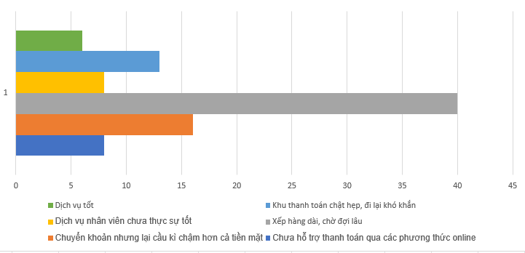

Đối với các chương trình khuyến mãi, phần lớn khách hàng ***chỉ “Rất hiếm” hoặc “Thi*** ***thoảng” nhận được thông tin***, và thông thường cách tiếp cận với các chương trình khuyến mãi này là qua quảng cáo trên các nền tảng mạng xã hội/tivi hoặc có khoảng gần 1/3 số người được cập nhật qua tờ rơi/catalog. Các chương trình khuyến mãi cũng nhận được đánh giá chủ yếu là “Hài lòng”, nhưng nếu có nhiều hơn và được tiếp cận dễ dàng hơn thì hiệu quả hoạt động của siêu thị có khả năng sẽ tăng lên rất nhiều. 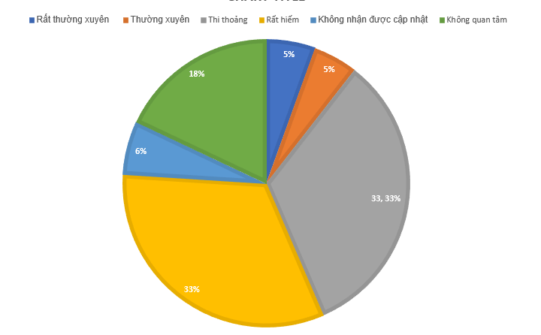

Đối với chương trình thẻ thành viên, gần ¾ (37/50) người tham gia khảo sát bình chọn rằng họ ***chưa tham gia thành viên*** của bất kỳ siêu thị nào. Lí do chủ yếu là vì chưa biết rõ về các ưu đãi cho thành viên, và đối với những người đã tham gia, đa số cũng cho thấy ***chưa thực sự hài lòng*** về ưu đãi hiện tại và chưa biết rõ về tình trạng tích lũy của thẻ thành viên

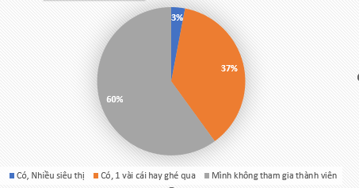

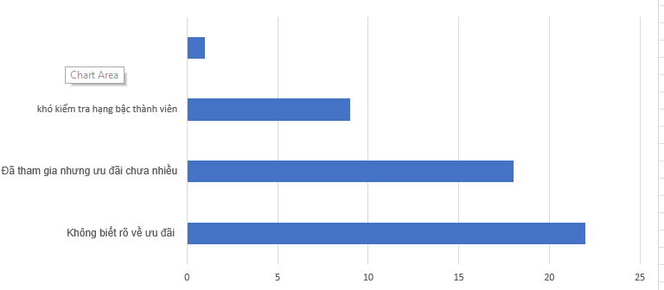

Nhóm cũng khảo sát về cách thức đặt hàng thông qua hotline, nhưng chưa đến 10% trong số người tham gia khảo sát sử dụng phương pháp đặt hàng này. 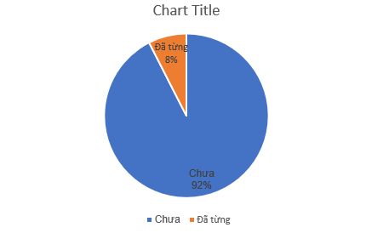

Lí do cho kết quả khảo sát trên về dịch vụ hotline được mọi người bình chọn như biểu đồ dưới đây. Chủ yếu mọi người vẫn ưa chuộng hình thức mua hàng trực tiếp, ngoài ra còn những lí do khác

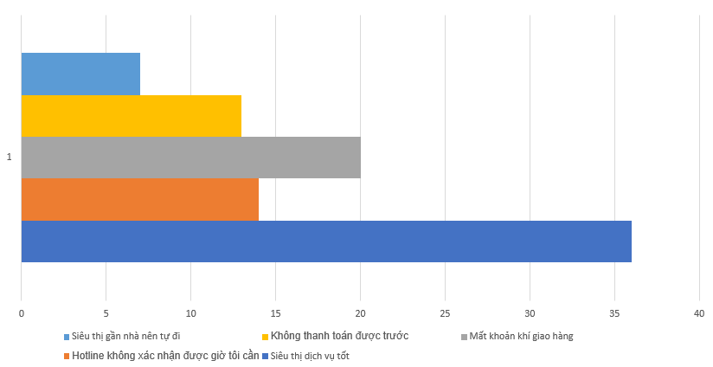

### 4.2. Xác định vấn đề

Qua nghiên cứu, tìm hiểu về nghiệp vụ siêu thị cũng như qua khảo sát dịch vụ người mua hàng tại các siêu thị, các vấn đề đối với hệ thống hiện thời nhóm tổng kết lại được là:

Khách hàng có thể thực hiện mua hàng trực tuyến tuy nhiên với số lượng khách hàng đông, hình thức mua hàng trực tiếp sẽ tốn thời gian vì người mua hàng sẽ phải xếp hàng dài để chờ đợi thanh toán.

Khách hàng có thể thực hiện mua trực tiếp tại hotline siêu thị và xem danh sách đồ trên website. Tuy nhiên cách mua này khách hàng sẽ mất thêm thời gian ghi lại danh sách hàng muốn mua, báo giá chính xác cho siêu thị, chưa lựa chọn được đa dạng các hình thức thanh toán trong trường hợp thanh toán trước khi nhận hàng đang là xu thế.

* Không nhiều khách hàng sử dụng dịch vụ hotline.
* Khách hàng khi cần trợ giúp có thể cần đợi lâu trong giờ cao điểm.
* Chưa cung cấp trải nghiệm cá nhân hóa, giới thiệu sản phẩm dựa trên nhu cầu tìm kiếm và trên lịch sử mua hàng.
* Chưa thu hút được nhiều khách hàng đăng ký thành viên.
* Khách hàng không thể tự kiểm tra tình trạng thẻ thành viên của mình mà cần thông qua nhân viên bán hàng.
* Giá cả tuy thường có giảm giá nhưng khả năng tiếp cận chưa cao, giảm giá chưa quá hấp dẫn.

# III. Xác định các vấn đề và cơ hội mới để đề xuất hệ thống mới System-to-be

## 1. Các vấn đề

Trong bối cảnh hiện nay, việc mua sắm tại siêu thị theo phương pháp truyền thống, được bổ trợ bằng dịch vụ hỗ trợ khách hàng qua đường dây nóng và thông tin quảng cáo trên website, ta có thể dễ dàng nhìn thấy một số hạn chế và thử thách cần phải giải quyết. Đặc biệt, quy trình thanh toán đang là điểm nghẽn lớn: dù đã có sự đa dạng trong phương thức thanh toán, sự chờ đợi và xếp hàng vẫn làm giảm sự tiện lợi và làm mất đi trải nghiệm mua sắm mỹ mãn của khách hàng. Điều này phản ánh sự cần thiết trong việc cải thiện độ linh hoạt và hiệu quả của quy trình thanh toán, nhằm nâng cao chất lượng dịch vụ và mang lại sự hài lòng tối đa cho người tiêu dùng.

* Hệ thống hiện tại chưa hiệu quả trong việc chia sẻ thông tin chi tiết và đầy đủ về sản phẩm và dịch vụ tới khách hàng, bao gồm các chương trình ưu đãi và khuyến mãi đặc biệt dành cho các loại hàng hóa.
* Nhiều khách hàng, do áp lực công việc hàng ngày, thường không có đủ thời gian để mua sắm và lựa chọn sản phẩm một cách thoải mái tại siêu thị.
* Khách hàng mua sắm trực tiếp tại cửa hàng thường gặp phải những khó khăn trong việc tìm kiếm vị trí của sản phẩm mong muốn, khiến quá trình mua sắm trở nên mất thời gian hơn.
* Khả năng kết nối của hệ thống hiện tại với các hệ thống bên ngoài như quản lý kho, kế toán, hoặc các dịch vụ giao hàng vẫn còn hạn chế, gây khó khăn trong việc tạo ra một quy trình làm việc mềm dẻo và hiệu quả.
* Quản lý dữ liệu của khách hàng thành viên hiện tại chưa được thực hiện một cách hiệu quả, khiến cho việc triển khai các chương trình ưu đãi dành riêng cho những người mua hàng thường xuyên tại siêu thị trở nên thiếu sót.
* Hiện tại, sự tương tác giữa hệ thống và khách hàng còn khá hạn chế, làm giảm khả năng tiếp cận của khách hàng với các thông tin quảng cáo và khuyến mãi trên các nền tảng sẵn có.

## 2. Cơ hội mới

Trong khi siêu thị đang gặp phải những thách thức trong việc tối ưu hóa dịch vụ khách hàng, đồng thời cũng đang mở ra hàng loạt cơ hội mới có thể tận dụng để phát triển một hệ thống quản lý sản phẩm mới, hiệu quả hơn. Việc này hứa hẹn sẽ cải thiện đáng kể trải nghiệm mua sắm cho khách hàng, từ đó góp phần tăng cường sự hài lòng và lòng trung thành với siêu thị. Những cơ hội bao gồm:

* Một hệ thống quản lý siêu thị được tích hợp chặt chẽ với hệ thống quản lý kho sẽ tự động cập nhật số lượng sản phẩm trực tuyến qua mỗi đơn hàng trên ứng dụng, giúp theo dõi chính xác lượng hàng tồn kho và đảm bảo cung cấp thông tin cập nhật liên tục cho khách hàng và nhân viên.
* Khách hàng có thể tận dụng ứng dụng di động của siêu thị để tra cứu thông tin chi tiết về sản phẩm, giá cả, đặt đơn hàng, và thậm chí là sử dụng các tiện ích bổ sung như dịch vụ hẹn giờ, tạo ra một trải nghiệm mua sắm thuận tiện và linh hoạt hơn.
* Tạo điều kiện cho khách hàng thanh toán một cách thuận tiện và nhanh chóng bằng cách chấp nhận nhiều hình thức thanh toán đa dạng, từ ví điện tử đến các loại thẻ thanh toán, giúp tối ưu hóa quy trình mua sắm và nâng cao trải nghiệm khách hàng.
* Hệ thống mới được thiết kế để thu thập và phân tích thông tin chi tiết về hành vi mua sắm của khách hàng, từ đó giúp siêu thị phát triển các chiến dịch quảng cáo và tiếp thị được cá nhân hóa một cách chính xác, dựa trên dữ liệu khách hàng đã thu được, nhằm tăng cường mức độ tương tác và sự hài lòng của khách hàng.
* Việc triển khai hệ thống cho phép người dùng đặt hàng trực tuyến hoặc tìm kiếm sản phẩm một cách nhanh chóng khi mua sắm trực tiếp tại siêu thị mở ra cơ hội lớn cho những người bận rộn. Họ có thể tiết kiệm thời gian, tối ưu hóa trải nghiệm mua sắm của mình thông qua việc sử dụng công nghệ, từ đó nâng cao sự tiện lợi và hiệu quả trong quá trình mua sắm.
* Với siêu thị, việc tối ưu hóa các hoạt động kinh doanh thông qua ứng dụng di động không chỉ mang lại sự tiện lợi cho khách hàng mà còn là phương pháp hiệu quả để thu hút thêm người tiêu dùng. Sự tiện lợi và dễ dàng trong trải nghiệm mua sắm qua ứng dụng giúp tăng cường sự hài lòng của khách hàng, từ đó khích lệ họ quay lại mua sắm thêm và góp phần thúc đẩy sự phát triển và tăng trưởng của doanh nghiệp.

# IV. Nhu cầu thực sự của các bên liên quan trong ngữ cảnh hệ thống mới

## 1. Khách hàng

* Khách hàng khao khát một quy trình mua sắm và tìm kiếm thông tin về siêu thị cũng như các sản phẩm một cách mượt mà và tiện lợi.
* Mong muốn xác định vị trí của sản phẩm và quầy hàng trong siêu thị một cách nhanh chóng.
* Cần được cập nhật thường xuyên về tin tức và các chương trình khuyến mãi một cách dễ dàng.
* Yêu cầu quy trình thanh toán được tiến hành một cách nhanh chóng và hiệu quả.
* Mong muốn cải thiện sự tương tác và giao tiếp giữa người mua và nhân viên bán hàng, làm cho việc đáp ứng nhu cầu của khách hàng trở nên thuận lợi hơn.

## 2. Quản lý kho hàng

* Tích hợp công cụ quản lý kho giúp việc quản lý sản phẩm trở nên thuận tiện và hiệu quả, ngay cả khi đối mặt với số lượng sản phẩm lớn và đa dạng.
* Cung cấp công cụ thống kê sản phẩm trong kho một cách trực tiếp, giúp nâng cao hiệu suất công việc thông qua việc sử dụng các công cụ hiện có, làm cho quá trình thống kê trở nên dễ dàng và nhanh chóng.

## 3. Nhân viên hỗ trợ bán hàng

* Ứng dụng công nghệ để giảm thiểu công sức cần thiết trong các tác vụ như hỗ trợ khách hàng và tìm kiếm sản phẩm, từ đó nâng cao hiệu suất làm việc.
* Quy trình quản lý sản phẩm, bao gồm việc thống kê số lượng và cập nhật thông tin sản phẩm, trở nên dễ dàng hơn và đạt độ chính xác cao.
* Cải thiện đáng kể tốc độ thực hiện các nhiệm vụ, giúp tăng cường hiệu quả công việc.

## 4. Chủ chi nhánh siêu thị

* Để đạt được lợi nhuận cao nhất, việc cung cấp một trải nghiệm mua sắm xuất sắc cho khách hàng là ưu tiên hàng đầu.
* Các hoạt động quản lý siêu thị từ kho hàng, sản phẩm, nhân sự, đến doanh thu cần được thực hiện một cách chính xác và toàn diện, đảm bảo khả năng phối hợp, đề xuất giải pháp và tổng kết hiệu quả.
* Việc tối ưu hóa mọi hoạt động trong siêu thị là chìa khóa để tăng cường lợi nhuận.
* Cần duy trì sự cập nhật thông tin nhanh chóng và chính xác về tất cả các khía cạnh của siêu thị.

## 5. Nhân viên hỗ trợ khách hàng

* Tạo điều kiện thuận lợi cho việc tiếp nhận phản hồi và tương tác với khách hàng, qua đó cải thiện độ hiệu quả trong việc nhận diện và hiểu rõ nhu cầu cụ thể của họ.
* Việc cập nhật thông tin và xử lý các khiếu nại từ phía khách hàng được thực hiện một cách dễ dàng và nhanh chóng, giúp nâng cao sự hài lòng của khách hàng.

## 6. Nhân viên giao hàng

* Thông tin liên quan đến địa điểm giao hàng, địa điểm nhận hàng và thời gian giao hàng cần được xác định chính xác, nhằm đảm bảo quá trình vận chuyển diễn ra một cách chính xác và hiệu quả.

# V. Một số hướng mà hệ thống mới đáp ứng được các nhu cầu thực sự của các bên liên quan

Dựa trên các nhu cầu của bên liên quan đã phân tích trong phần IV, có một số hướng mà hệ thống có thể đáp ứng nhu cầu của các bên liên quan:

## 1. Khách hàng:

* Hệ thống tích hợp API với bản đồ siêu thị, cho phép người dùng sử dụng ứng dụng để dễ dàng và chính xác tìm kiếm sản phẩm, tiết kiệm thời gian.
* Cung cấp thông tin sản phẩm, giảm giá và các chương trình khuyến mãi qua ứng dụng, giúp khách hàng cập nhật nhanh chóng.
* Hỗ trợ thanh toán trực tuyến với nhiều phương thức thanh toán khác nhau.
* Dịch vụ giao hàng tận nhà và hẹn giờ giao hàng linh hoạt.
* Hệ thống Chatbot và hỗ trợ trực tuyến giúp giảm thời gian chờ đợi và tiện lợi cho việc yêu cầu hỗ trợ.

## 2. Quản lý kho hàng:

* Tự động cập nhật số lượng hàng sau mỗi đơn hàng thành công, hỗ trợ quản lý kho hàng.

## 3. Nhân viên hỗ trợ bán hàng:

* Tương tác với khách hàng thông qua MarketMess
* hoặc ứng dụng, giúp nhân viên trả lời câu hỏi nhanh chóng.

## 4. Chủ chi nhánh siêu thị:

* Tối ưu hóa nghiệp vụ siêu thị và củng cố hệ thống hiện tại để nâng cao trải nghiệm của khách hàng và hỗ trợ công việc quản lý.

## 5. Nhân viên hỗ trợ khách hàng:

* Ghi nhận thông tin và khiếu nại của khách hàng một cách nhanh chóng qua MarketMess.

## 6. Nhân viên giao hàng:

* Tích hợp các chức năng của ứng dụng giao hàng dành cho nhân viên giao hàng, cung cấp các thông tin của khách hàng cần thiết cho đơn hàng đến nhân viên giao hàng để đơn hàng được giao đúng thời điểm yêu cầu, đồng thời hệ thống cũng bao gồm chức năng đánh giá dịch vụ.

# VI. Phụ lục

Trong quá trình thực hiện tài liệu này, nhóm ứng dụng đã tiến hành một số kỹ thuật phân tích miền và thu thập yêu cầu. Các kỹ thuật này bao gồm khám phá nhu cầu của các đối tượng (artifact-driven elicitation techniques) và khám phá nhu cầu của các bên liên quan (stakeholder-driven elicitation techniques). Cụ thể, các kỹ thuật đã được áp dụng như sau:

## 1. Artifact-driven elicitation techniques

### 1.1. Background study (Kiến thức nền)

Để áp dụng các kỹ thuật này vào việc xác định yêu cầu cho Ứng dụng hỗ trợ bán hàng cho siêu thị, nhóm cần phải:

* Nắm vững cơ cấu và các yếu tố liên quan tới tổ chức như: sơ đồ tổ chức, báo cáo tài chính, biên bản cuộc họp, và nhiều tài liệu khác.
* Tổng hợp các tài liệu để hiểu rõ về miền của ứng dụng từ các khảo sát, bài viết, báo cáo và các hệ thống tương tự trong cùng một lĩnh vực.
* Nắm vững hệ thống hiện tại (system-as-is), bao gồm quy tắc kinh doanh, quy trình công việc, thủ tục và yêu cầu thay đổi.
* Sử dụng các tài liệu này để xác định nhu cầu của các đối tượng và đề xuất phương án giải quyết.
* Đánh giá tính cần thiết và thiết thực của ứng dụng dựa trên thông tin thu thập được.

### 1.2. Data collection, questionnaires (Thu thập kiến thức, bảng câu hỏi)

* Với mục tiêu hiểu rõ hơn về tình trạng hiện tại của hệ thống (system-as-is) và nhu cầu phục vụ khách hàng của siêu thị, nhóm đã áp dụng kỹ thuật thu thập dữ liệu và sử dụng các bảng câu hỏi.
* Nhóm đã tổ chức thu thập thông tin và ý kiến của người dùng về trải nghiệm mua sắm tại siêu thị thông qua một bộ câu hỏi trắc nghiệm (tổng cộng 40 câu trả lời).
* Mặc dù số lượng dữ liệu thu thập còn hạn chế, nhưng sự đa dạng trong các câu hỏi đã cung cấp đủ thông tin cho nhóm để đánh giá và phân tích, từ đó xác định các hướng đi cần thiết cho hệ thống mà nhóm mong muốn xây dựng.

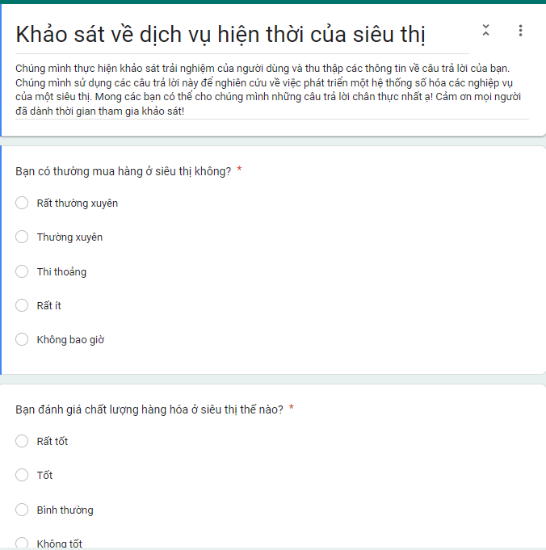

Ảnh. Khảo sát được thực hiện qua Google Form về khảo sát dịch vụ hiện thời *của siêu thị dưới góc nhìn người mua hàng*

### 1.3. Knowledge reuse

Nhóm đã học hỏi từ kinh nghiệm của các hệ thống lớn và nổi tiếng khác trong cùng lĩnh vực (như BigC, Aeon, v.v.). Bằng cách nắm bắt và áp dụng những điểm mạnh của những hệ thống đã tồn tại, nhóm đã tích lũy được những kiến thức quan trọng và phù hợp để áp dụng vào việc phát triển hệ thống mới.

## 2. Stakeholder-driven elicitation technique

### 2.1. Observation and ethnographic studies (Quan sát và nghiên cứu thị trường)

Nhóm đã nhận thấy rằng hệ thống siêu thị là một phần quan trọng trong cuộc sống hàng ngày của mọi người, và việc quan sát và đánh giá trực tiếp các hoạt động của nó là một cách hiệu quả để hiểu rõ hơn về nó. Do đó, nhóm đã thực hiện quan sát và tham gia trải nghiệm các hoạt động trong siêu thị trong một khoảng thời gian nhất định. Qua đó, chúng tôi đã có cơ hội đưa ra các đánh giá cụ thể và tiến hành nghiên cứu chính xác để xác định những điểm cần cải thiện trong hệ thống hiện tại, đồng thời xác định các hướng phát triển mới cho hệ thống.